|  |  |
| --- | --- |
|  | **Mes Año** |
|  | Nombre Aprendiz  Nombre Aprendiz |

|  |
| --- |
| **[NOMBRE PROYECTO O APP]**  informe final del Trabajo de Grado |

*Este documento Permite dar una visión general del sistema a nivel de características, funcionalidades, mapa de navegación, historias de usuario entre otros.*

***NOTA:*** *Este y el resto de textos incluidos en cursiva de color azul se vinculan con el fin de proporcionar una guía para el diligenciamiento de este documento y debe ser eliminado antes de realizarse la entrega del mismo. Los textos para el diligenciamiento de la plantilla no deben ser entregados en cursiva y tendrán el color negro, todo el documento deberá contar con el mismo tipo de letra, tamaño y los párrafos deberán estar justificados, no se deberá cambiar la estructura del mismo ni alterar el orden anexando o eliminando secciones sin previa autorización, en caso de que existan secciones que no requieran su diligenciamiento, se debe agregar la sigla NA (No Aplica)*

**NOMBRE PROYECTO**

**Nombre Estudiante**

**Nombre Estudiante**

**CENTRO DE FORMACIÓN**

**TITULACIÓN**

**CIUDAD**

**AÑO**

**TABLA DE CONTENIDO**

1 INTRODUCCIÓN 16

2 JUSTIFICACION. 16

3 DESCRIPCION 16

4 OBJETIVO 16

5 ALCANCE 16

6 CARACTERÍSTICAS DEL SISTEMA 16

7 ARQUITECTURA DE INFORMACIÓN 16

8 FUNCIONALIDADES 17

9 USUARIOS – ROLES 17

9.1 Usuario 1 17

9.2 Usuario 2 17

9.3 Usuario 3 17

10 Diagrama de Casos de Uso 17

10.1 General 17

10.2 Específicos 17

7.2.1 Subsistema 1 17

7.2.2 Subsistema 2 17

7.2.n Subsistema n 17

11 HISTORIAS DE USUARIO 18

12 DIAGRAMA DE CLASES 18

# INTRODUCCIÓN

*Introducción al documento y al sistema.*

# JUSTIFICACION.

*Justificación del sistema, ¿De qué forma impactará al usuario, que resultados se esperan ?*

# DESCRIPCION

*Describir el enfoque general de la aplicación para brindar un primer acercamiento al usuario*

# OBJETIVO

*Describir el objetivo general del sistema*

# ALCANCE

*Describir el alcance, mencionar los proyectos asociados y determinar que se ve afectado por este documento, hasta qué punto se llegará con el desarrollo del sistema, se pueden contemplar aspectos geográficos, si el sistema consta de varios sistemas incluirlo en el alcance.*

# CARACTERÍSTICAS DEL SISTEMA

*En esta sección se debe listar las características del sistema a nivel general, estás posteriormente serán analizadas para determinar la lista de funcionalidades, dentro de las características pueden mencionarse aspectos técnicos, versión, dispositivos, orientación, soporte para diferentes densidades etc*

# ARQUITECTURA DE INFORMACIÓN

*En esta sección se debe presentar la estructura de navegación del sistema Ej:*

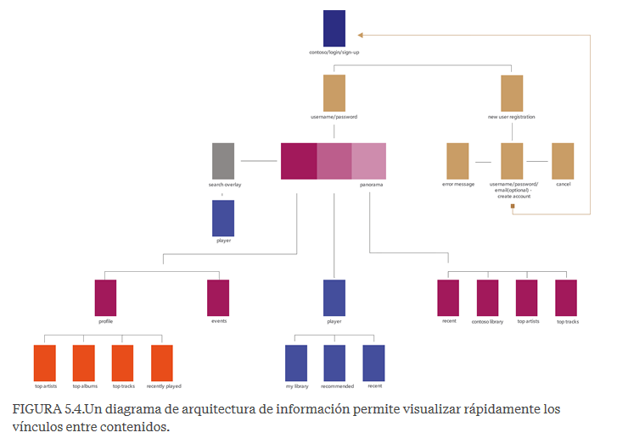

# FUNCIONALIDADES

*En esta sección se debe listar las funcionalidades del sistema, representa la lista de requerimientos o requisitos de la App*

|  |  |  |  |
| --- | --- | --- | --- |
| **FUNCIONALIDAD** | **DESCRIPCION** | **USUARIO** | **TIPO (esencial, ideal, opcional)** |
| //RF1 - Registrar Usuario | //El sistema deberá…. | //administrador | //Escencial |
|  |  |  |  |

# USUARIOS – ROLES

*En esta sección se debe indicar cuales son los usuarios del sistema, realizar una descripción de cada usuario o rol que interactuará con la App*

*Se debe reemplazar la palabra Usuario por el nombre del usuario Ej:*

*9.1 Administrador  
Este usuario será el encargado de realizar los procesos de xxxxx y xxxxx dentro del sistema, este podrá tener acceso total al mismo etc etc etc*

## Usuario 1

## Usuario 2

## Usuario 3

# Diagrama de Casos de Uso

*En esta sección se deben especificar los casos de uso del sistema a construir, inicialmente se definen el diagrama general de casos de uso y posteriormente los subsistemas o diagramas específicos.*

## General

*Se debe mostrar el diagrama general de casos de uso donde se evidencie cómo interactúan los roles con el sistema completo.*

## Específicos

*Los diagramas específicos corresponden a los subsistemas resultantes del sistema principal (anterior) deben definirse los casos de uso específicos con sus respectivos include y extends (si aplican), se deberá reemplazar la palabra “Subsistema” por el nombre del subsistema de casos de uso Ej: Gestionar Usuarios, Gestionar reservas… (OPCIONAL)*

### 7.2.1 Subsistema 1

### 7.2.2 Subsistema 2

### 7.2.n Subsistema n

# HISTORIAS DE USUARIO

*En esta sección se deben presentar las historias de usuario del sistema, se debe redactar de forma sencilla y fácil de entender, no olvidar los criterios de aceptación.*

|  |  |  |  |  |  |  |  |  |
| --- | --- | --- | --- | --- | --- | --- | --- | --- |
| **ID Historia** | | *HU 1* | **Nombre** | | *Ingreso al Sistema* | | **Peso** | *5* |
| **Caso de Uso** | | *NA (Si existe el caso de uso se asocia el CU-Nombre)* | | | | | | |
| **HISTORIA** | | | | | | | | |
| **ROL** | | *Yo como Usuario* | | | | | | |
| **FUNCIONALIDAD** | | *Deseo iniciar sesión en la aplicación* | | | | | | |
| **RESULTADO** | | *Para hacer uso de las funcionalidades del sistema.* | | | | | | |
| **Flujo Normal** | | *En esta sección se debe indicar el flujo normal del sistema, en caso de tener puntos de extensión referenciar el caso de uso o historia de usuario asociada.*   1. *El usuario ingresa al sistema* 2. *El sistema presenta la ventana de login* 3. *El usuario ingresa el nombre de usuario y contraseña y presiona el botón ingresar* 4. *El sistema valida la información y permite el ingreso asignando los permisos de usuario.* | | | | | | |
| **CRITERIOS DE ACEPTACIÓN** | | | | | | | | |
| **#** | **Criterio** | **Condición** | | **Acción** | | **Resultado** | | |
| 1 | *Ingreso exitoso* | *Si los datos son validos* | | *Cuando se presione el botón de ingresar en el formulario de login* | | *Se permitirá el ingreso al sistema y se mostrará el nombre del usuario logueado.* | | |
| 2 | *Ingreso fallido* | *Si los datos son inválidos* | | *Cuando se presione el botón de ingresar en el formulario de login* | | *Se presentará un mensaje de advertencia indicando que los datos son inválidos.* | | |
| 3 | *Ingreso fallido* | *Si el nombre de usuario es inválido* | | *Cuando se presione el botón de ingresar en el formulario de login* | | *Se presentará un mensaje de advertencia indicando que el nombre de usuario es inválidos.* | | |
| 4 | *Ingreso fallido* | *Si la contraseña es invalida* | | *Cuando se presione el botón de ingresar en el formulario de login* | | *Se presentará un mensaje de advertencia indicando que la contraseña es inválida.* | | |

# DIAGRAMA DE CLASES

*En esta sección se debe presentar el diagrama de clases del sistema.*